Предмет: Објашњење – јавна набавка број 08/16, чији је предмет набавка права коришћења решења за унапређење функционисања НЦТС-а

Захтев за појашњење :

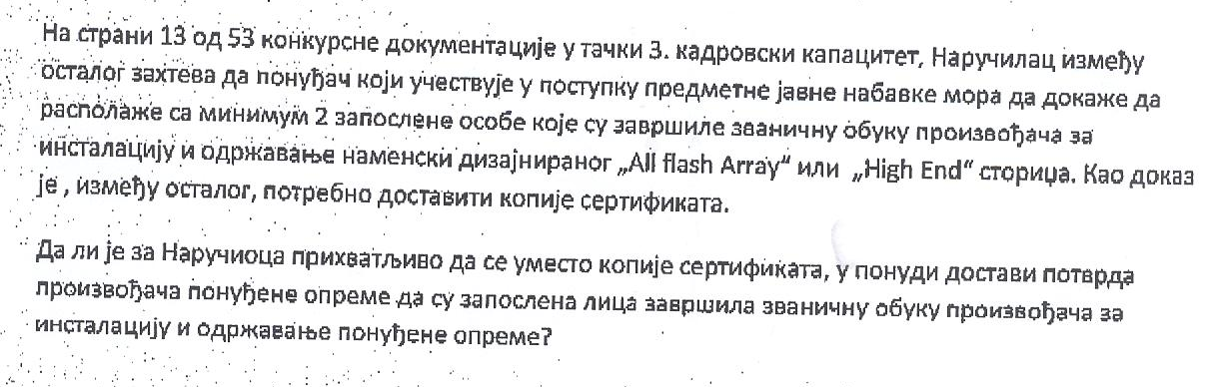
Одговор

Да, за Наручиоца је прихватљиво да се уместо сертификата достави потврда произвођача понуђене опреме да су лица завршила званичну обуку произвођача за инсталацију и одржавање понуђене опреме.

